附件1
2022年天津市基础教育 “教育创新”论文评审申报表

所属区：东丽区 学科分类：小学数学
论文编号 |  | CX-2021-010- -
论文题目 |  | 挖掘数学思政元素 传承红色革命精神——以《年、月、日》为例
第一作者 | 姓名 | 李彤霞 |  |  |  | 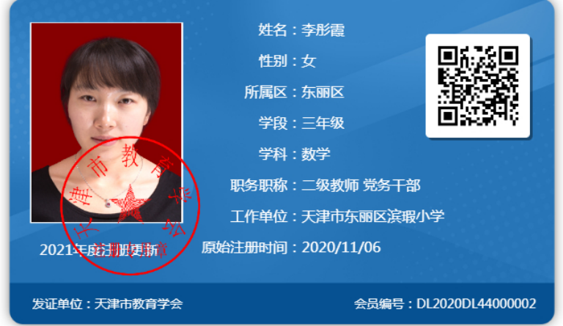
第一作者 | 性别 | 女
第一作者 | 出生年月 |  |  | 1987.12
第一作者 | 职称 | 二级教师
第一作者 | 学历 | 研究生
第一作者 | 单位 | 滨瑕小学
第一作者 | 手机 | 13920953684
第二作者
本人承诺 | 申请人郑重声明：  此项成果确系申请人所有，因此引发的争议及后果由申请人承担。  申请人签字：  年 月 日 |  |  |  | 学 校 审 查 意 见 | 经学校审查：  此项成果确系申请人所有，同意申报。  领导签字：  学校盖章：  年 月 日 |  | 区教育学会意见 | 盖章：  年 月 日
评审结果 | 一等奖 |  |  |  |  | 评审意见
评审结果 | 二等奖 |  |  |  |  | 评审意见
评审结果 | 三等奖 |  |  |  |  | 评审意见
评审结果 | 未获奖 |  |  |  |  | 评审意见
评审结果 | 诚信违规 |  |  |  |  | 评审意见
备 注
注：此表作为首页，与论文装订在一起。
挖掘数学思政元素 传承红色革命精神
——以《年、月、日》为例
摘要：从全国高校思想政治工作会议的召开到思想政治理论课教师座谈会的举行，进一步体现出学校思政工作的重要性。将“课程思政”理念与教学进行融合，是落实全程育人、全方位育人的根本保障。如何找到数学教学与思想政治教育的结合点，发挥数学课程思政的育人功能，笔者结合一线课堂教学实践，以人教版小学数学三年级下册的《年 月 日》为例，展示数学课堂中挖掘思政元素，传承红色革命精神的过程，将“培养什么人、怎样培养人、为谁培养人”的理念贯穿于数学思政育人的全过程，弘扬社会主义核心价值观，传播爱党、爱国、积极向上的正能量。在此基础上提出挖掘数学思政元素要做到准确、适度和自然，才能发挥好数学思政的育人功能。
关键词：课程思政 《年 月 日》为例 建议
- 课程思政的育人功能
从全国高校思想政治工作会议的召开到思想政治理论课教师座谈会的举行，进一步体现出学校思政工作的重要性。将“课程思政”理念与教学进行融合，是落实全程育人、全方位育人的根本保障。“课程思政”是指以构建全员、全程、全课程育人格局的形式将各类课程与思想政治理论课同向同行，形成协同效应，把立德树人作为教育的根本任务的一种综合教育理念。如何找到数学教学与思想政治教育的结合点，发挥数学课程思政的育人功能，要体现在课堂教学中。作为一线数学教师，我将从挖掘数学思政元素的角度出发，以《年 月 日》为例，谈谈自己对小学数学课程思政的一些思考和建议。
二、“课程思政”与数学课堂教学有效融合的实例
《年 月 日》隶属于代数中常见的量，是三年级下册的内容。和时间单位时分秒相比，年月日各自的特点和相互之间的关系较为复杂，学生虽然在实际生活中有过一些感受和初步的经验，但缺乏清晰的、全面的认识。对于思维处于形象思维向抽象逻辑思维过渡阶段的三年级学生有一定的难度。本课设计中力求合理融入思政元素，激发学生的探究热情，在有效落实三维目标的同时，发挥课程思政的育人功能。基于学情和设计理念，制定了本节课的学习目标。
- 教学目标
1.知识与技能目标。认识时间单位年、月、日，了解它们之间的关系；知道大月、小月、二月及其相关知识；知道平年、闰年等方面的最基本知识。
2.过程与方法目标。经历自主探究年、月、日之间的关系的过程，初步建构时间单位的知识体系。
3.情感态度价值观目标。养成认真勤奋、独立思考、合作交流、反思质疑的学习习惯和自强不息、勇于探索的科学精神，培养学生的爱国主义情怀。
（二）教学过程
1.情景导入，激趣生疑。导入环节，以新中国成立的时间切入，用视频再现开国大典的历史性时刻，将学生思绪带回1949年10月1日，感受热烈、庄严的气氛，激发学生爱国情感。初步感知这些重要的时间都是用年、月、日来记录的，从而引出课题。
2.探究新知，合作解疑。《义务教育数学课程标准（2011年版）》指出：“学生获得知识，必须建立在自己思考的基础上”“教师应成为学生学习活动的组织者、引导者、合作者，为学生的发展提供良好的环境和条件”。为落实课标理念，在新知探究部分，我重点设计了两个环节：分享交流 互动学习；借助直观 突破难点。
（1）分享交流，互动学习。课前为学生提供了2013到2024这12年年历的探究性材料，学习根据导学案课前进行自主学习。课上依据学习单中的问题开展小组交流，汇报展示，通过师生、生生多元互动，共同梳理关于年、月、日的基本知识。随后，引导学生找到特殊年份2020年，播放中国人民抗击新冠肺炎疫情的感人画面。看到这些画面，你有什么感想？学生真情流露，有感而发。思政元素的有效融入，激发学生的民族自豪感，传承中国共产党不怕困难，勇往直前的精神。
（2）借助直观，突破难点。判断平年、闰年是本节课的一个难点，为突破难点，本课借助形象而直观表格，让学生经历从具体直观到抽象概括的过程。从2013年到2024年，通过2月份的天数判断每个年份是平年还是闰年，再借助表格直观获取“每四年一闰”的表象。为帮助学生理解普通年份与4的关系，学生经历从独立计算——观察比较——抽象概括的学习过程，突出重点，突破难点。在学以致用环节中，挖掘红色元素，有效融入练习素材。学生独立思考，用已学知识进行平年、闰年的判断。借助时间轴，渗透思政教育：1921年到2021年，我们党走过了100周年，为庆祝盛世华诞，全国人民筹备了丰富多彩的活动。老师期待你们砥砺品格，刻苦钻研，全面发展，将来成为国家的栋梁之才，为建党100周年献礼。
（3）拓展练习，深化认知。计算平年、闰年的天数，优化算法是本节课要落实的教学目标，巧用思政元素，以长征经历的时间为载体，计算红军长征的天数。从时间和路程两方面感受红军的大无畏英雄气概和艰苦卓绝的斗争精神。思政元素与教学内容的有效融合，让红色精神在课堂绽放。
（4）回顾反思，感悟提升。在回顾反思，感悟提升环节，学生依旧乐此不疲，各抒己见，有的同学从学科角度谈收获，有的同学从情感方面谈感受，真切表达爱党爱国情怀。本课依据学科特点，巧融思政元素，不仅有效落实三维目标，同时发挥了课程思政的育人功能。最后我用习近平总书记给江苏省淮安市新安小学少先队员的回信，号召全体少先队员永远牢记“我们是共产主义接班人”。在慷慨激昂的旋律中，同学们精神饱满，意气风发，用歌声表达永远跟党走的坚定信念。
三、我的思考和建议
（一）渗透数学思政教育要准确
在设计教学时，我们对相关思政元素的挖掘要准确，一些红色元素，相关红色主题的故事，一些红色载体的呈现一定要准确，我们要翻阅相关书籍，得到权威性的观点支持才可以将其讲授给学生。广大教师要以高度的责任感和使命感，认真学习才能推进课程思政改革，发挥好课程思政的育人功能，激发学生爱国、爱党的热情，体现“培养什么人、怎样培养人、为谁培养人”的理念。因此对一些有争议的观点，不确定的事件一定要做到严谨贴切，不能在模棱两可时以讹传讹。一节课中，没在于挖掘多少思政元素，但一定要有理有据，准确无误。
（二）渗透数学思政教育要自然
我们经常用润物细无声来表达学校教育的隐性功能。德智体美劳五育并举，但在育人的过程中没有确切的界限，如德育教育渗透在学校的各项工作中，以德为先但无学科之分，全员德育。思政教育的渗透体现在各学科中，但它又体现出不同的学科特点，如数学课堂更多以数字为载体，进行抽象的逻辑思维能力的训练。在这个过程中，我们如何挖掘数学思政元素，做到润物细无声，如呼吸一般的自然，避免牵强附会，确实是我们值得思考和探究的，思政元素与学科融入不自然，效果会适得其反。因此我们要创新教学载体，突出学科本质，发挥学科特色，让思政教育的渗透自然而然、真情流露。
（三）渗透数学思政教育要适度
课程思政理念能否落实到课程教学中，关键在教师。教师要有课程思政的意识，要有学科育人的意识，同时还要有将学科内容与思政教育融合的能力，找到二者有机融合的教学方式方法。在数学课堂中，挖掘数学思政元素要适量。一节课中我们要落实教学目标，同时要发挥课程思政的育人功能。因此，我们挖掘数学思政元素要适度，避免过多，避免重复，避免为了育人而育人。我们始终要牢记在落实学科目标的同时，要渗透思政教育，我们可以创新学科载体，但避免本末倒置，喧宾夺主。
作为教育工作者，我们要积极响应习近平总书记的号召：“不忘立德树人初心，牢记为党育人为国育才使命，不断作出新的更大贡献。”在三尺讲台好发挥好课程思政的育人功能，在一方校园里弘扬优秀的传统文化，培养德智体美劳全面发展的社会主义建设者和接班人。

